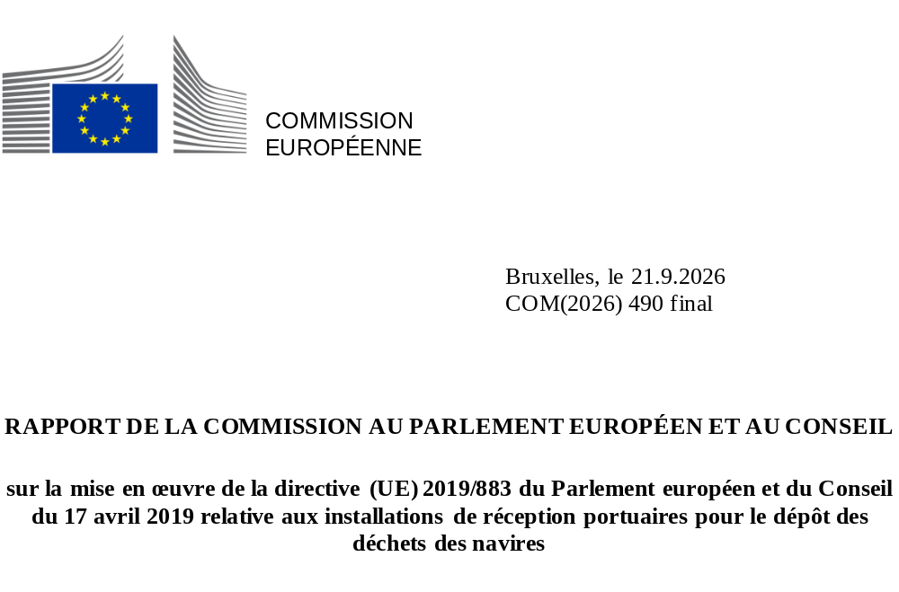

Table des matières
Résumé 1
1. Introduction 2
2. Objectifs de la directive et mesures visant à les atteindre 2
3. Transposition de la directive en droit national 3
4. Mise en œuvre 4
a. Déchets déposés par les navires dans les installations de réception portuaires de l’Union 4
b. L’adéquation des installations de réception portuaires dans l’Union 5
c. Lacunes dans la mise en œuvre 6
5. Conclusions et suivi 11
Annexe — Meilleures pratiques de prévention et de gestion des déchets à bord des navires 13

Résumé
La Commission européenne a publié un rapport sur la mise en œuvre de la directive (UE) 2019/883 relative aux installations de réception portuaires pour le dépôt des déchets des navires. Le rapport couvre la période 2022-2025 et met en lumière les progrès accomplis dans l’amélioration de la disponibilité et de l’utilisation des installations de réception portuaires, ainsi que du dépôt des déchets par les navires dans ces installations.
La directive vise à prévenir la pollution marine en veillant à ce que les déchets des navires ne soient pas rejetés en mer mais collectés dans les ports de l’Union européenne. La directive s’inscrit dans la lignée de la convention MARPOL, qui réglemente les rejets des navires dans le monde entier.
Le rapport indique une augmentation des déchets déposés par les navires dans les ports de l’Union, les hydrocarbures, les ordures et les eaux usées étant les types de déchets les plus courants. L’adéquation des installations de réception portuaires s’améliore sur le plan des conditions d’exploitation et de leur capacité à répondre aux besoins des navires faisant escale dans les ports de l’Union. Les installations de collecte, de tri et de gestion des déchets dans les ports de l’Union ont été améliorées, les capitaines de navires ont plus facilement accès aux informations sur le dépôt des déchets et les autorités portuaires participent de plus en plus à la gestion des déchets. Toutefois, il reste un certain nombre de défis à relever, notamment l’absence de déclaration par les États membres, qui se traduit par un manque d’informations, concernant par exemple les navires et les ports exemptés. En outre, davantage d’inspections de la gestion des déchets des navires doivent être réalisées pour atteindre l’objectif de 15 % et des informations plus transparentes sur les redevances indirectes et la réduction des redevances de dépôt des déchets sont nécessaires dans l’ensemble des ports de l’Union.
La Commission poursuivra ses activités de sensibilisation auprès des États membres et de suivi de la mise en œuvre de la directive et fera régulièrement le point sur les progrès accomplis. Comme le prévoit la directive, une évaluation sera réalisée à partir du présent rapport intermédiaire, des dernières données communiquées et de l’analyse des visites effectuées par l’Agence européenne pour la sécurité maritime (AESM) dans les États membres.

Introduction
Le présent rapport porte sur la mise en œuvre de la directive (UE) 2019/883 relative aux installations de réception portuaires pour le dépôt des déchets des navires (ci-après la «directive»). Il décrit ladite mise en œuvre entre 2022 et 2025. Le rapport passe en revue les objectifs de la directive et les mesures mises en place pour les atteindre, en accordant une attention particulière à l’adéquation des installations de réception portuaires. Comme souligné dans la stratégie portuaire de l’UE, les ports deviennent des pôles stratégiques pour les activités circulaires, ce qui nécessite des installations de réception des déchets appropriées. Le présent rapport souligne la transition du secteur maritime vers la collecte d’un plus grand nombre de déchets à bord des navires et leur dépôt dans les ports sans polluer la mer, favorisant ainsi un environnement marin plus propre.
L’article 23 de la directive appelle à détailler les meilleures pratiques de prévention et de gestion des déchets à bord des navires. Par conséquent, le présent rapport comporte une annexe consacrée aux pratiques de prévention et de gestion des déchets.
L’article 23 prévoit également la présentation des résultats d’une évaluation au Parlement européen et au Conseil en 2026; toutefois, en raison du retard pris dans la transposition par les États membres, qui s’est traduit par un manque de données et d'expérience en 2026, le présent rapport a été élaboré avant évaluation, à titre de mesure intermédiaire. En outre, la Commission a chargé l’AESM de procéder à une évaluation de la conformité réglementaire des mesures nationales mettant en œuvre la directive, au moyen de visites effectuées dans les États membres côtiers. L’évaluation de la directive s’appuiera sur ce premier rapport intermédiaire, sur les données les plus récentes et les plus fiables communiquées par les États membres et sur l’évaluation réalisée par l’AESM. Le présent rapport constitue donc une étape essentielle sur la voie de la conformité à l’exigence énoncée à l’article 23.

Objectifs de la directive et mesures visant à les atteindre
L’objectif de la directive est de «protéger le milieu marin contre les conséquences néfastes des rejets des déchets des navires qui font escale dans les ports situés dans l’Union, tout en assurant la fluidité du trafic maritime, en améliorant la disponibilité et l’utilisation d’installations de réception portuaires adéquates et le dépôt des déchets dans ces installations» (article 1er).
La directive vise à prévenir la pollution marine en veillant à ce que les déchets des navires et les déchets pêchés passivement ne soient pas rejetés en mer, mais collectés dans les ports de l’Union et gérés conformément à la législation de l’Union en matière de déchets. Elle tient compte des règles pertinentes établies par l’Organisation maritime internationale (OMI) dans le cadre de la convention internationale pour la prévention de la pollution par les navires (MARPOL) et prévoit des mesures visant à garantir leur application effective. La directive porte sur les catégories de déchets définies par les cinq annexes techniques de la convention MARPOL qui réglementent les rejets des navires (hydrocarbures, eaux usées, ordures, etc.).
L’une des principales exigences de la directive et de la convention MARPOL est la mise à disposition d’installations de réception portuaires adéquates pour recevoir les déchets des navires. Cette exigence porte sur les conditions d’exploitation des installations et leur capacité à satisfaire les besoins des navires, ainsi que sur les conditions permettant l’élimination des déchets des navires dans le respect de l’environnement.
La directive prévoit des mesures concernant:
- le dépôt obligatoire des déchets des navires (article 7);
- un système de recouvrement des coûts pour les ports visant à couvrir les coûts de la collecte des déchets (article 8); et
- un système d’inspections des navires, accompagné d’un mécanisme de ciblage fondé sur les risques (article 11).
Ces éléments sont tous facilités par la communication électronique et l’échange d’informations (article 13).
L’évaluation de la mise en œuvre de la directive nécessite de vérifier si les objectifs de celle-ci sont atteints et d’examiner la disponibilité des installations de réception portuaires, leur utilisation par les navires et le dépôt des déchets dans ces installations.

Transposition de la directive en droit national
La directive abroge la directive 2000/59/CE, qui prévoyait des règles plus larges concernant les installations de réception portuaires. La directive est entrée en vigueur en 2019 avec un délai de transposition fixé au 28 juin 2021. Quatre actes d’exécution connexes ont été adoptés en 2022. La plupart des États membres ont accusé des retards dans la transposition de la directive en droit national. Cette transposition tardive s’est traduite par une insuffisance de données nationales pour procéder à une évaluation en 2026. Les statistiques contenues dans le présent rapport tiennent compte de cette insuffisance.
La directive a néanmoins été transposée en droit national dans tous les États membres, malgré des retards dans certains d’entre eux. La Hongrie et la Slovaquie ayant appliqué la dérogation prévue à l’article 3, paragraphe 3, ces États membres ne peuvent pas avoir de ports relevant du champ d’application de la directive et ils ne peuvent pas autoriser des navires, y compris des engins, qui relèvent du champ d’application de la directive à battre leur pavillon. La directive s’applique tant aux ports maritimes qu’aux ports intérieurs destinés à accueillir des bâtiments de mer.

Mise en œuvre
Le présent chapitre fournit une évaluation de la mise en œuvre de la directive par les 22 États membres côtiers pour la période 2022-2025, en indiquant l'insuffisance de données concernant les premières années qui ont suivi la transposition. Il tient également compte des conclusions du rapport de la Cour des comptes européenne sur la lutte contre la pollution marine causée par les navires.

Déchets déposés par les navires dans les installations de réception portuaires de l’Union
Les navires déversent davantage de déchets dans les ports de l’Union, comme le montre la figure 1. Cette tendance à la hausse a été confirmée par les membres du sous-groupe «Déchets des navires» du Forum européen du transport maritime durable et, dans une certaine mesure, par les représentants des ports et des installations de réception portuaires interrogés lors d’une enquête réalisée en 2025, alors que le nombre total de navires faisant escale dans l’Union n’a pas évolué de manière significative. Les déchets déposés dans les installations de réception portuaires étaient en majeure partie des hydrocarbures et des ordures, puis des eaux usées. En outre, la quantité de déchets pêchés passivement a augmenté: près de 1 300 tonnes ont été collectées en 2022 et plus de 1 500 tonnes en 2023. La tendance à la hausse des quantités de déchets déposés par les navires dans les ports de l’Union peut indiquer que davantage de déchets sont collectés à bord des navires et déposés dans les ports sans polluer la mer.
Figure 1. Déchets déposés par les navires dans les ports de l’UE en 2022 et 2025, sur la base des informations provenant des notifications préalables des déchets.
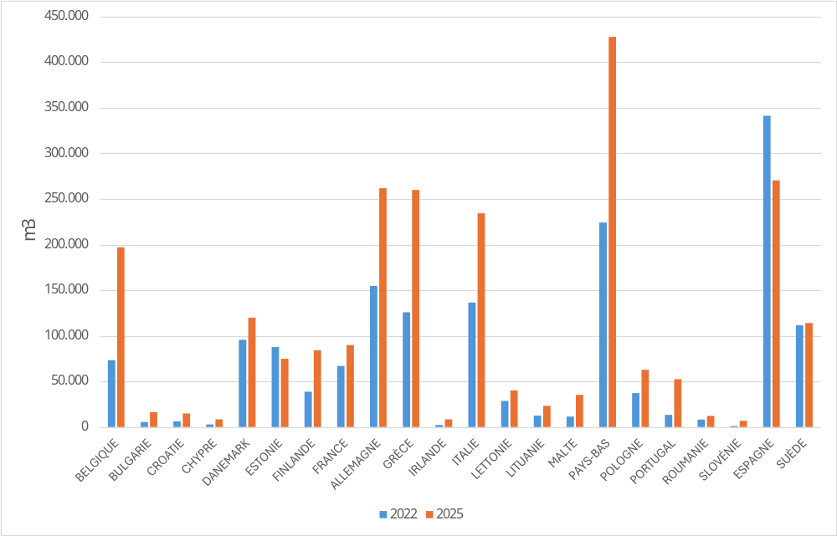
Source: THETIS EU

L’adéquation des installations de réception portuaires dans l’Union
L’adéquation des installations de réception portuaires s’améliore sur le plan des conditions d’exploitation et de leur capacité à répondre aux besoins des navires faisant escale dans les ports de l’Union. Les installations de réception portuaires pour la collecte des eaux usées dans la région de la mer Baltique en sont un exemple. Selon les consultations menées en 2025 auprès des parties prenantes, les autorités portuaires participent également davantage à la gestion des déchets des navires. En particulier, la communication entre les autorités portuaires et les fournisseurs d’installations de réception portuaires a été améliorée, ainsi que les installations de collecte et de gestion des déchets dans les ports de l’Union. Les autorités portuaires élaborent et réexaminent leurs stratégies, leurs programmes et leurs plans de réception et de traitement des déchets. À titre d’exemple, 76 % des ports du réseau central du RTE-T disposent de plans de gestion des déchets disponibles en ligne et 84 % des écoports de l’Organisation des ports maritimes européens (ESPO) disposent de programmes de surveillance environnementale des déchets des navires. Les plans de réception et de traitement des déchets sont généralement faciles à trouver en ligne. Tous les ports du réseau central du RTE-T fournissent sur leur site web des informations concernant leurs services de réception des déchets. Ainsi, les capitaines de navires peuvent accéder plus facilement aux informations sur les possibilités de dépôt des déchets dans les ports de l’Union.
Toutefois, selon les représentants des ports et des installations de réception portuaires, les informations sur la manière dont un navire devrait éliminer ses déchets ne sont pas toujours claires. En outre, un certain nombre de difficultés ont été recensées. À titre d’exemple, des membres du sous-groupe «Déchets des navires» du Forum européen du transport maritime durable et du groupe d’experts font observer que certains ports de l’Union ne sont pas conformes à l’article 4, paragraphe 2 quinquies, parce qu’ils ne collectent pas séparément les déchets qui ont été précédemment triés à bord.
Pour résumer les points forts de la mise en œuvre, grâce à la directive, i) davantage de déchets sont déposés par les navires dans les ports de l’Union, ce qui contribue à réduire la pollution en mer, ii) la disponibilité d’installations de réception portuaires adéquates qui répondent aux besoins des navires s’améliore et iii) les capitaines de navires peuvent accéder plus facilement aux informations sur les possibilités de dépôt des déchets dans les ports de l’Union.

Lacunes dans la mise en œuvre
Conformément à la vision d’un environnement marin plus propre sans pollution par les navires, un navire doit déposer ses déchets au port ou disposer d’une capacité de stockage suffisante pour les déchets accumulés au cours du prochain trajet, comme indiqué à l’article 9, paragraphe 5. Le fait de ne pas déposer les déchets au port peut accroître le risque de rejet illégal en mer. Trois mesures sont détaillées ci-après afin de mettre en évidence des lacunes dans la mise en œuvre susceptibles d’accroître le risque de rejet illégal:
- les inspections des déchets à bord des navires, conformément à l’article 11;
- l’obligation de redevance de dépôt des déchets destinée à couvrir les coûts de la collecte des déchets dans les ports, conformément à l’article 8; et
- l’échange d’informations sur les déchets des navires au moyen d’une déclaration électronique obligatoire, conformément à l’article 13.
- Inspections des déchets à bord des navires
Les États membres doivent inspecter la gestion des déchets sur au moins 15 % des navires faisant escale dans leurs ports (article 11, paragraphe 1), afin de s’assurer que les navires traitent correctement leurs déchets. La figure 2 montre que certains États membres inspectent moins de navires. Le taux d’inspection de 15 % n’a pas été atteint ou n’a pas été consigné par huit États membres côtiers en 2025. La Cour des comptes européenne a indiqué que dans bon nombre de cas, les États membres n’atteignaient toujours pas les taux cibles fixés pour les inspections des déchets. L’audit a mis en évidence la nécessité d’améliorer la manière dont les États membres rendent compte de leur respect de ces exigences en matière de contrôles et d’application de sanctions.
Figure 2. Pourcentage d’inspections des déchets des navires en 2022 et 2025, par rapport à l’objectif d’inspection (100 % signifie que l’objectif est atteint).
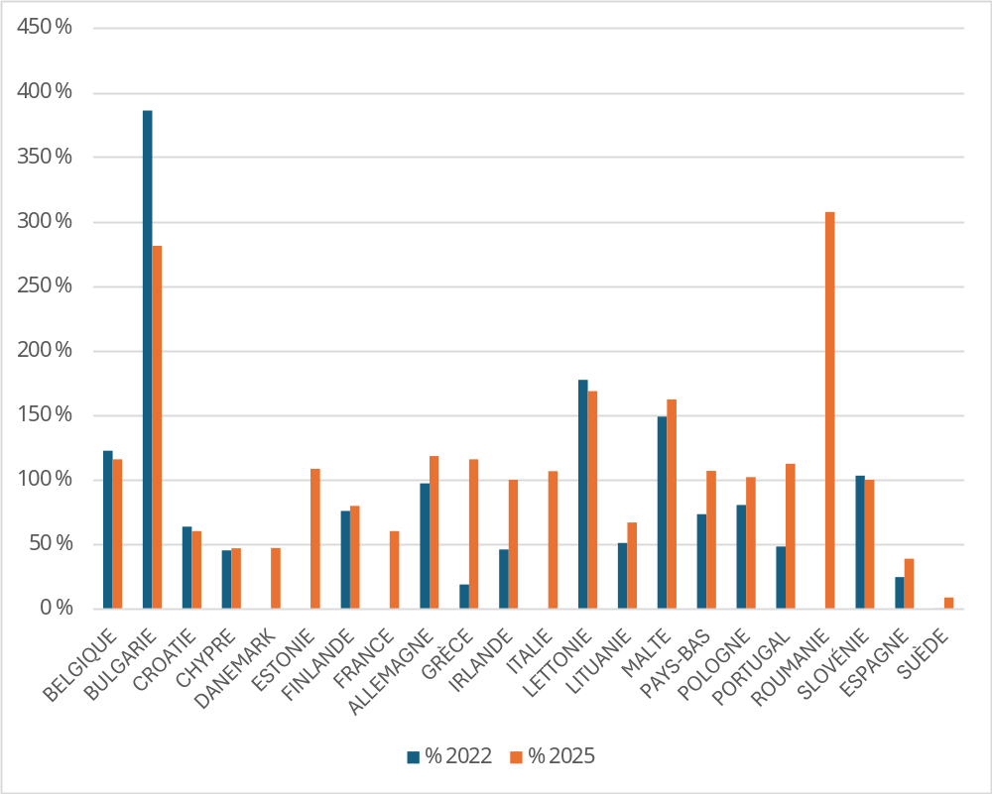
Source: THETIS EU; les données de 2022 sont incomplètes étant donné que six États membres n’avaient pas mis en place leurs systèmes d’inspection ni consigné les inspections à l’époque.
Par ailleurs, une tendance positive se dégage de la comparaison des pourcentages indiqués pour 2022 et 2025 dans la figure 2, ainsi que de la comparaison du nombre total d’inspections communiquées. Ces comparaisons indiquent une amélioration des taux d’inspection et une réduction du déficit de mise en œuvre.
- En 2022, plus de 5 800 inspections ont été effectuées, mais tous les États membres n’ont pas communiqué de données.
- En 2025, plus de 10 800 inspections ont été réalisées et tous les États membres ont satisfait à leur obligation de déclaration.
- Obligations de redevance de dépôt des déchets
La directive prévoit que les ports de l’Union disposent de systèmes i) de redevances indirectes conformément à l’article 8, paragraphe 2, et ii) de redevances réduites conformément à l’article 8, paragraphe 5.
- Une redevance indirecte doit être perçue dans les ports de l’Union pour les ordures (type de déchets relevant de l’annexe V de la convention MARPOL), quelle que soit la quantité déposée.
- Une redevance réduite devrait s’appliquer au transport maritime à courte distance et aux navires disposant d’un système de gestion durable des déchets à bord.
La présente évaluation montre que les informations relatives aux redevances de dépôt des déchets dans les ports de l’Union sont incomplètes et qu’il existe un écart considérable en matière d’informations. Les données communiquées par les États membres dans la base de données centrale de localisation SafeSeaNet jusqu’en 2025 indiquent que les informations relatives aux redevances de dépôt des déchets ne sont pas toujours communiquées dans les plans ou consignées. Les représentants des ports et des installations de réception portuaires n’étaient pas en mesure de confirmer que leurs ports proposaient toujours des redevances réduites. En outre, seuls 61 % des ports ayant fait l’objet de l’enquête proposaient des redevances différenciées sur le plan environnemental, alors que l’article 8, paragraphe 5, prévoit que les États membres mettent en place un tel système dans tous leurs ports. Par conséquent, il n’existe actuellement aucune preuve de l’existence de régimes de redevances indirectes et de redevances réduites dans tous les ports de l’Union.
- Échange d’informations sur les déchets des navires
Les États membres doivent communiquer et échanger des informations sur les navires qui n’ont pas déposé leurs déchets (article 13). Ces navires créent un risque éventuel de rejet illégal en mer. Les États membres échangent ces informations par voie électronique par le biais d’un système spécifique appelé SafeSeaNet. La présente évaluation montre que l’échange d’informations et la surveillance des navires soupçonnés de pollution sont limités parce que les États membres ne remplissent pas toujours leurs obligations de déclaration. Les données communiquées par les États membres sur la manière dont les déchets des navires sont gérés à leur arrivée dans un port sont insuffisantes, ce qui nuit à la gestion des risques de pollution et peut être considéré comme une occasion manquée de récupérer des matières premières dans l’optique d’une économie circulaire. Les statistiques présentées ci-après tiennent compte des lacunes en matière de déclaration.
Notifications préalables des déchets et reçus de dépôt des déchets
Une notification préalable des déchets est un document qu’un navire transmet à un port avant une escale, afin d’informer ce port de la quantité et des types de déchets qu’il prévoit d'y déposer (article 6). Le pourcentage de notifications préalables de déchets manquantes fait l’objet d’un suivi par rapport aux escales. La figure 3 donne un aperçu des notifications manquantes.
Un reçu de dépôt des déchets est un document qu’un navire reçoit du port et qui atteste que le navire a déposé ses déchets (article 7). Le pourcentage de reçus manquants fait l’objet d’un suivi par rapport aux notifications préalables de déchets envoyées par les navires. La figure 3 donne un aperçu des reçus manquants.
En 2025, tous les États membres ont rempli leur obligation de déclaration au titre de l’article 6, paragraphe 2, et de l’article 7, paragraphe 3, mais certains ne déclarent pas toutes leurs notifications préalables des déchets ni tous leurs reçus de dépôt des déchets.
Figure 3. Notifications préalables des déchets et reçus de dépôt des déchets en 2022 et 2025
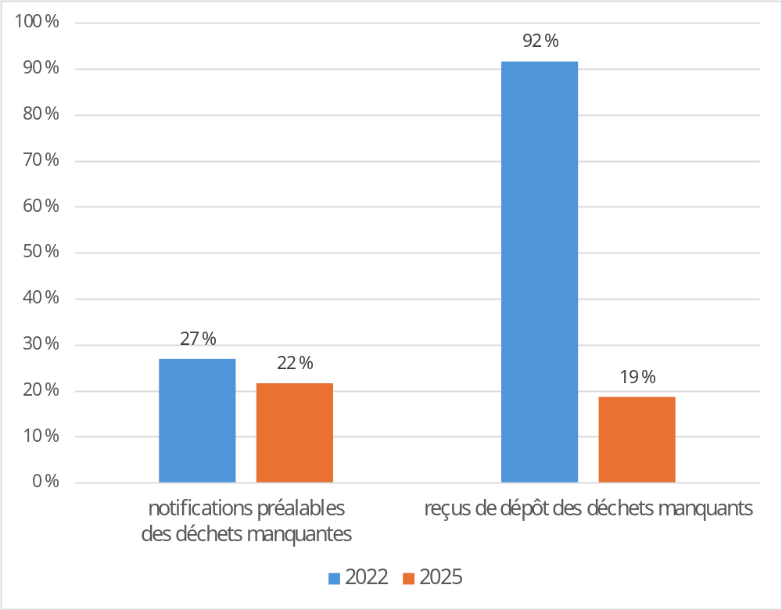
Source: SafeSeaNet; les données de 2022 relatives aux reçus de dépôt des déchets sont incomplètes, étant donné que 13 États membres n’ont pas consigné leurs valeurs. Dans certains cas, l’absence de reçu de dépôt des déchets s’explique par le fait qu’un navire n’a pas déposé de déchets alors qu’il avait prévu de le faire. Par conséquent, le pourcentage de reçus manquants ne sera jamais égal à zéro.
Le graphique montre qu’il manque des informations sur la quantité et le type de déchets déposés par certains navires faisant escale dans les ports de l’Union. L’absence de ces informations dans SafeSeaNet et l’impossibilité de les échanger constituent une occasion manquée d’examiner si le navire a procédé à un éventuel rejet illégal en cours de route et de cibler des navires en vue d’inspecter leurs déchets.
Par ailleurs, la comparaison des pourcentages de 2022 et 2025 dans la figure 3 montre une tendance positive, à savoir une réduction du déficit de mise en œuvre. En 2022, 13 États membres n’avaient pas enregistré leurs reçus de dépôt des déchets dans SafeSeaNet, alors qu’en 2025, tous les États membres l’ont fait.
Exemptions
Seules quelques exemptions ont été signalées par les États membres au titre de la directive. Celle-ci autorise des exemptions pour i) les navires qui effectuent des services réguliers et ii) les petits ports. Les États membres consignent ces exemptions dans SafeSeaNet. La présence de quelques exemptions peut s’avérer positive car cela indiquerait que les exigences d’une directive sont remplies, mais cela pourrait aussi constituer un manquement lorsque des exemptions ne sont pas accordées alors qu’elles auraient dû l’être ou lorsque les informations relatives aux entités exemptées ne sont pas déclarées dans le système.
Navires relevant du champ d’application de la directive
Les navires effectuant des services réguliers avec des escales portuaires régulières et fréquentes peuvent être exemptés de dépôt des déchets et/ou de la notification et/ou du paiement (article 9). En 2025, seuls six des 22 États membres côtiers ont consigné dans SafeSeaNet les exemptions accordées à des navires. Les autres États membres n’ont pas respecté leur obligation de communication au titre de l’article 13 ou n’ont exempté aucun navire. Le manque d’informations sur les exemptions accordées aux navires freine l’échange de données entre les États membres et a une incidence sur la qualité des données de SafeSeaNet.
Figure 4. Exemptions de navires déclarées en 2022 et 2025
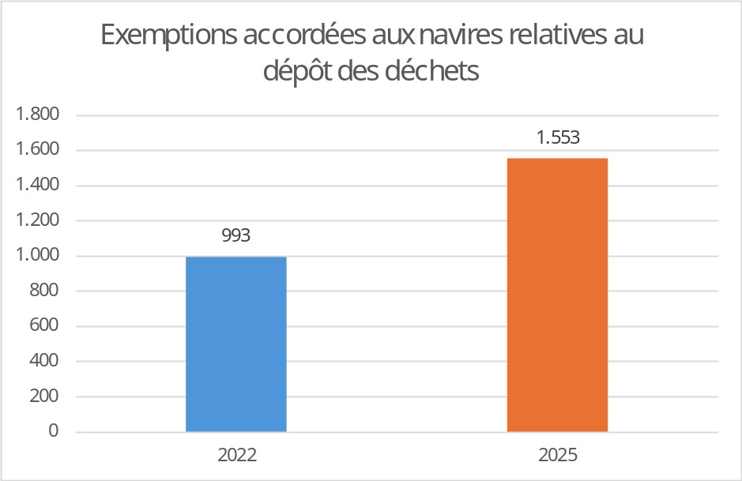
Source: SafeSeaNet
Ports relevant du champ d’application de la directive
Les États membres peuvent également accorder des exemptions à leurs ports. Les ports peuvent être exemptés de l’obligation de disposer d’un plan de réception et de traitement des déchets s’ils sont de petite taille, non commerciaux et caractérisés par un trafic très faible ou faible de bateaux de plaisance (article 5, paragraphe 5), ou de l’obligation de délivrer des reçus de dépôt des déchets s’ils sont de petite taille et équipés d’installations sans personnel ou situés dans des régions éloignées (article 7, paragraphe 2). En 2025, seuls deux États membres ont consigné des exemptions octroyées à un port. La majorité des États membres n’ont pas respecté leur obligation de communication au titre de l’article 13 ou n’ont exempté aucun port. En l’absence de données complètes sur les ports exemptés, il est difficile de savoir quels ports respectent les obligations relatives à l’adoption d’un plan de réception et de traitement des déchets et à l’émission de reçus de dépôt des déchets.

Figure 5. Exemptions de ports déclarées en 2022 et 2025
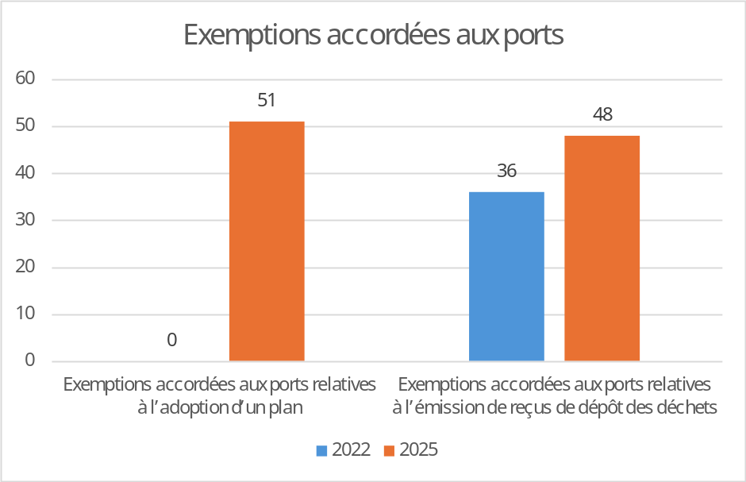
Source: SafeSeaNet
D’autre part, des progrès ont été accomplis, car SafeSeaNet comporte davantage d’informations en 2025 par rapport à 2022. L’augmentation du nombre d’exemptions consignées indique certaines améliorations, mais le déficit de mise en œuvre reste important.
Informations sur les fournisseurs d’installations de réception portuaires dans les plans de réception et de traitement des déchets
Les États membres doivent communiquer les informations tirées de leurs plans de réception et de traitement des déchets (article 5, paragraphes 1 et 2) dans la base de données centrale de localisation SafeSeaNet. Il s’agit notamment d’informations sur les types de déchets, les redevances de dépôt des déchets et les coordonnées. Les informations ne sont pas toujours complètes, ni régulièrement mises à jour dans SafeSeaNet. En 2025, seuls 7 des 22 États membres côtiers ont mis à jour les informations relatives aux fournisseurs d’installations de réception portuaires. Si les données relatives aux installations de réception portuaires font défaut, l’accès aux informations sur les services fournis dans les ports de l’Union est limité, de sorte que le système de communication établi en vertu de l’article 13 n’atteint pas suffisamment son objectif en matière d’échange d’informations.

Conclusions et suivi
Sur la base de l’évaluation des quatre premières années de mise en œuvre, la directive apporte une valeur ajoutée:
- les navires déposent davantage de déchets dans les installations de réception portuaires de l’Union.
L’adéquation des installations de réception portuaires a également été améliorée, notamment en ce qui concerne les installations de collecte, de tri et de gestion des déchets dans les ports de l’Union. Toutefois:
- davantage d’inspections de la gestion des déchets des navires sont nécessaires pour atteindre l’objectif de 15 %, conformément à l’article 11, paragraphe 1;
- des informations horizontales et transparentes sur la redevance indirecte (article 8, paragraphe 2) et la réduction de la redevance de dépôt des déchets (article 8, paragraphe 5) sont nécessaires pour faire en sorte que les navires puissent déposer leurs déchets efficacement dans l’ensemble de l’Union; et
- davantage de notifications (article 6), de reçus de dépôt des déchets (article 7), d’exemptions (article 5, paragraphe 5, article 7, paragraphe 2 et article 9) et d’informations tirées des plans concernant les fournisseurs de services d’installations de réception portuaires (article 5, paragraphes 1 et 2) doivent être communiquées afin que le flux d’informations soit utile.
Néanmoins, des progrès ont été accomplis, car davantage d’informations sont communiquées chaque année dans SafeSeaNet. L’augmentation du nombre de rapports est le signe d’améliorations et d’un renforcement des mesures d’exécution appliquées par les États membres, et illustre la volonté de réduire le déficit de mise en œuvre. La Commission poursuivra les dialogues bilatéraux avec les différents États membres concernant les lacunes spécifiques en matière de mise en œuvre et, au sein du forum existant, avec le groupe d’experts sur les déchets des navires. Le groupe d’experts se réunit deux fois par an et permet l’échange de bonnes pratiques sur la manière dont les États membres remédient aux lacunes recensées, ainsi que la coopération et la coordination sur les questions relatives à la mise en œuvre de la directive, y compris la mise à jour du document d’orientation intitulé «Guidance for Ship Inspections under the Port Reception Facilities Directive (EU) 2019/883».
En résumé, la directive a permis de réduire les rejets de déchets en mer, car les volumes de déchets déposés dans les ports de l’Union augmentent et les installations de réception portuaires s’améliorent. La Commission continuera de surveiller la mise en œuvre de la directive et fera régulièrement le point sur les progrès accomplis.

Annexe — Meilleures pratiques de prévention et de gestion des déchets à bord des navires
L’article 23 de la directive appelle à détailler les meilleures pratiques de prévention et de gestion des déchets à bord des navires. L’annexe entend donc présenter ces pratiques. Une meilleure gestion des déchets peut entraîner une réduction de la production de déchets à bord, ce qui peut également se traduire par une diminution des rejets de déchets des navires dans les mers européennes, et donc par une meilleure protection du milieu marin.
Ces activités de prévention et de gestion des déchets se fondent sur les lignes directrices de l’OMI et sur des exemples tirés du secteur du transport maritime. L’OMI indique ce qui suit: «Le moyen le plus efficace de réduire les déchets/résidus d’exploitation des navires est de réduire à la source les matières qui deviennent des déchets». La liste ci-dessous montre la manière dont l’industrie met en pratique le concept de réduction des déchets et d’amélioration de la gestion des déchets à bord.
Prévenir et repenser
- Au niveau des entreprises, une stratégie de gestion des déchets à long terme.
- Un plan de gestion des déchets adapté aux opérations de chaque navire, y compris le plan de gestion des ordures.
- Tenir compte de la durabilité des produits achetés et de la possibilité de les réparer, c’est-à-dire acheter moins souvent des produits plus robustes.
- Des pratiques d’achat durables intégrées dans la planification des voyages. Des accords de passation de marchés avec des fournisseurs qui acceptent, à la livraison, le retour des emballages et des produits usagés.
- Une meilleure connaissance par l’équipage des pratiques de collecte et de stockage des déchets du navire, ainsi que de la réaffectation et de la réparation des équipements à bord.
- Éviter le plastique à usage unique.
Tri au cours du voyage
- Collecte séparée à bord, par exemple canettes en aluminium compactées, verre concassé, papier, plastique, huile de cuisson et déchets alimentaires décomposés.
- Le respect des critères du règlement d’exécution (UE) 2022/91 de la Commission, par exemple i) le navire ne déverse pas d’eaux usées en mer et les dépose au port, ii) utilisation d’un séparateur d’eau et d’hydrocarbures.
Dépôt de tous les déchets dans l’installation de réception portuaire
- Dépôt des déchets recyclables dans des sacs séparés, étiquetés ou de couleurs différentes, y compris les déchets dangereux.
- Dépôt de tous les déchets dans les installations de réception portuaires adéquates. Accords avec les installations de réception portuaires intégrés dans la planification des voyages.
- Signaler toute installation de réception portuaire inadéquate à l’administration du pavillon en temps utile et de manière précise, à l’aide des procédures et des formulaires de l’OMI.
- Informer le port des sous-catégories de déchets (telles que celles indiquées en bleu ci-dessous) dans la notification préalable des déchets.

Notification préalable des déchets
Déposez les déchets séparément et informez le port des déchets que vous avez triés.
C. Déchets domestiques: précisez dans la colonne «description des déchets» ce qui sera déposé séparément: papier, verre, métal/canettes/aérosols, palettes en bois/EUR, chiffons huileux, déchets médicaux, ampoules électriques.
F. Déchets d’exploitation: précisez dans la colonne «description des déchets» ce qui sera déposé séparément: extincteurs, produits pyrotechniques, pots de peinture/fûts de déchets chimiques, lignes d’amarrage.
I. Déchets électroniques: précisez dans la colonne «description des déchets» ce qui sera déposé séparément: petits équipements électriques et électroniques (ordinateurs, radios, générateurs), gros équipements électriques et électroniques (machines à laver), batteries, cartouches d’imprimante.

En résumé, les meilleures pratiques susmentionnées illustrent la transition et la voie à suivre par l’industrie maritime vers un milieu marin plus propre, dans lequel la pollution causée par les navires est minimale.

Directive (UE) 2019/883 du Parlement européen et du Conseil du 17 avril 2019 relative aux installations de réception portuaires pour le dépôt des déchets des navires, modifiant la directive 2010/65/UE et abrogeant la directive 2000/59/CE, JO L 151 du 7.6.2019, p. 116-142, ELI: http://data.europa.eu/eli/dir/2019/883/2019-06-07.
Stratégie portuaire de l’UE, COM/2026/112 final, ELI: https://eur-lex.europa.eu/legal-content/FR/TXT/?uri=CELEX%3A52026DC0112.
Déchets pêchés passivement: déchets collectés en mer par les pêcheurs au cours d’activités de pêche régulières.
MEPC.1/Circ.834 Revised Consolidated Guidance for port reception facility providers and users.
Règlement d’exécution (UE) 2022/91 de la Commission du 21 janvier 2022 définissant les critères permettant de déterminer qu’un navire génère une quantité réduite de déchets et qu’il gère ceux-ci de manière durable et respectueuse de l’environnement conformément à la directive (UE) 2019/883 du Parlement européen et du Conseil, JO L 15, p. 12–15, ELI: https://eur-lex.europa.eu/eli/reg_impl/2022/91. Règlement d’exécution (UE) 2022/92 de la Commission du 21 janvier 2022 portant modalités d’application de la directive (UE) 2019/883 du Parlement européen et du Conseil en ce qui concerne les méthodologies applicables aux données de suivi et le format de déclaration des déchets pêchés passivement, JO L 15 du 24.1.2022, p. 16, ELI: https://eur-lex.europa.eu/eli/reg_impl/2022/92/oj/fre. Règlement d’exécution (UE) 2022/89 de la Commission du 21 janvier 2022 portant modalités d’application de la directive (UE) 2019/883 du Parlement européen et du Conseil en ce qui concerne la méthode à utiliser pour le calcul d’une capacité de stockage suffisante dédiée, JO L 15 du 24.1.2022, p. 1, ELI: https://eur-lex.europa.eu/eli/reg_impl/2022/89/oj/fre. Règlement d’exécution (UE) 2022/90 de la Commission du 21 janvier 2022 portant modalités d’application de la directive (UE) 2019/883 du Parlement européen et du Conseil en ce qui concerne les éléments détaillés du mécanisme de ciblage de l’Union fondé sur les risques pour la sélection des navires à des fins d’inspection, JO L 15 du 24.1.2022, p. 7, ELI: https://eur-lex.europa.eu/eli/reg_impl/2022/90/oj/fre.
La Commission a ouvert des procédures d’infraction à l’encontre de 21 États membres qui n’avaient pas communiqué leur transposition et les a toutes clôturées en 2024.
Cour des comptes européenne, 2025, rapport spécial 06/2025: lutte contre la pollution marine causée par les navires.
Sous-groupe «Déchets des navires» du Forum européen du transport maritime durable (ESSF), 2024, Report concerning activities of the ESSF Waste from Ships sub-group.
Sur un total de 31 participants, 16 ont répondu «oui» à la question «Selon vous, est-ce que davantage de déchets sont déposés par les navires dans votre port?» qui leur a été posée lors d’une enquête menée dans les ports (membres de l’Organisation des ports maritimes européens – ESPO) et les installations de réception portuaires (membres de la Marine Care Association) en 2025.
Agence européenne pour la sécurité maritime et Agence européenne pour l’environnement, 2025, rapport environnemental sur le transport maritime européen (EMTER). Pour de plus amples informations sur les types de déchets, voir le graphique «répartition annuelle des déchets par type» à l’adresse: https://portal.emsa.europa.eu/web/thetis-eu/compliance/prf.
Tous les déchets produits par les navires ne doivent pas être déposés dans les ports. Certains peuvent être rejetés en mer. La convention MARPOL autorise des rejets limités et réglementés.
HELCOM — Commission pour la protection de l’environnement marin de la mer Baltique, 2025, tableau de bord des installations de réception portuaires HELCOM 2006-2024.
Enquête menée auprès des ports (membres de l’Organisation des ports maritimes européens) et des installations de réception portuaires (membres de la Marine Care Association) en 2025.
Sur un total de 31 participants, 26 ont répondu «oui» aux questions «Selon vous, les autorités portuaires participent-elles davantage? La communication entre les autorités portuaires et les installations de réception portuaires s’est-elle intensifiée par rapport à 2018?» qui ont été posées dans l’enquête de 2025.
Sur un total de 31 participants, 19 ont répondu «oui» à la question «Selon vous, les installations pour collecter, trier et gérer les déchets dans votre port ont-elles été améliorées?» dans l’enquête de 2025.
Sur un total de 31 participants, 28 ont répondu «oui» à la question «Existe-t-il un plan de réception et de traitement des déchets pour votre port?» dans l’enquête de 2025.
Commission européenne, 2026, Espace maritime européen: programme de travail 2026. Vers un transport maritime durable, intelligent, fluide et résilient lien.
Organisation des ports maritimes européens, 2025, rapport environnemental 2025 de l’ESPO.
Sur un total de 31 participants, 23 ont indiqué, dans l’enquête de 2025, le site web du plan de réception et de traitement des déchets dans leur port.
Sur un total de 31 participants, 16 ont répondu «oui» à la question «Selon vous, les informations sur la manière dont un navire devrait éliminer ses déchets sont-elles claires?» dans l’enquête de 2025.
Pour mettre la figure 2 en perspective, les États membres dans lesquels le nombre d’escales est élevé doivent effectuer davantage d’inspections.
Cour des comptes européenne, 2025, rapport spécial 06/2025: lutte contre la pollution marine causée par les navires.
SafeSeaNet est le système d’échange d’informations maritimes de l’Union.
Sur un total de 31 participants, 16 ont répondu «oui» à la question «Votre port propose-t-il une redevance réduite aux navires qui produisent des quantités moindres de déchets et gèrent leurs déchets de manière durable et respectueuse de l'environnement?» dans l’enquête de 2025.
Organisation des ports maritimes européens, 2025, rapport environnemental 2025 de l’ESPO.
AESM, 2023, Guidance for Ship Inspections under the Port Reception Facilities Directive (EU) 2019/883 [Orientations pour les inspections des navires au titre de la directive (UE) 2019/883 sur les installations de réception portuaires].
Ces informations se fondent sur les contributions du Conseil maritime baltique et international (BIMCO), de l’Association internationale des propriétaires indépendants de pétroliers (INTERTANKO) et de l’Association internationale des compagnies de croisières (CLIA Europe).
MEPC.1/Circ.834 Revised Consolidated Guidance for port reception facility providers and users.
Règlement d’exécution (UE) 2022/91 de la Commission du 21 janvier 2022 définissant les critères permettant de déterminer qu’un navire génère une quantité réduite de déchets et qu’il gère ceux-ci de manière durable et respectueuse de l’environnement conformément à la directive (UE) 2019/883 du Parlement européen et du Conseil, JO L 15 du 24.1.2022, p 12, ELI: https://eur-lex.europa.eu/eli/reg_impl/2022/91.

